Пояснительная записка по работе с обращениями граждан
в администрации муниципального образования Красноармейский район
за первое полугодие 2021 года.

В администрацию муниципального образования Красноармейский район за отчетный период 2021 года поступило 449 обращений.

УСТНО: 209
по телефону |  |  | прием граждан
64 |  |  | 145
круглосуточный | «Прямая линия» |  | Главой МО | Замами |  | специалистами
31 | 42 |  | 49 | 23 |  | 73
ПИСЬМЕННО: 240
АПРФ 62 |  | Адм.КК 56 |  |  | Адм.МО 122
10 почта |  | 20 почта |  |  | 37 почта
52 интернет |  | 36 интернет |  |  | 64 интернет
 |  |  |  |  | 21 лично

Доля обращений из Администрации Президента Российской Федерации в общем количестве письменных обращений составила 26 % - 62 шт.
Наибольшее количество письменных обращений (в расчете на 1000 человек населения) поступило от жителей Марьянского, Протичкинского и Трудобеликовского сельских поселений Красноармейского района.

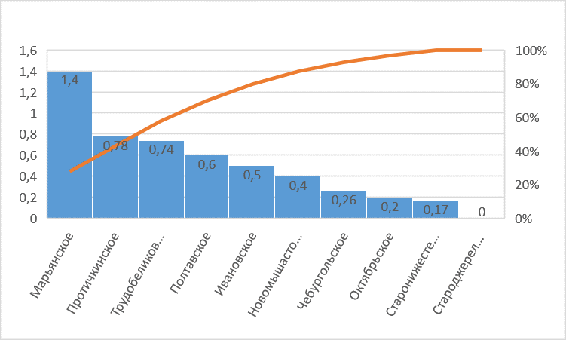

Приоритетными были проблемы коммунального хозяйства (27%), социального обеспечения (19%), транспорта и дорожного хозяйства (15%).

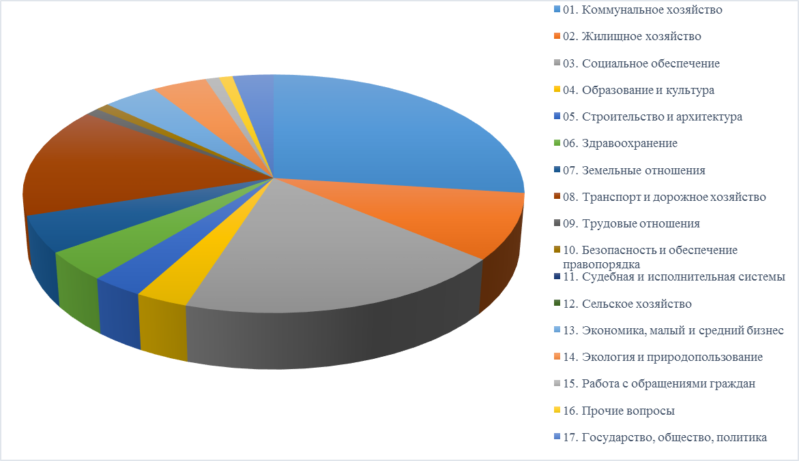

В адрес главы администрации (губернатора) Краснодарского края и заместителей главы администрации (губернатора) Краснодарского края направлено наибольшее количество письменных обращений (в расчете на 1000 человек населения) от жителей Марьянского, Новомышастовского и Трудобеликовского сельских поселений Красноармейского района.

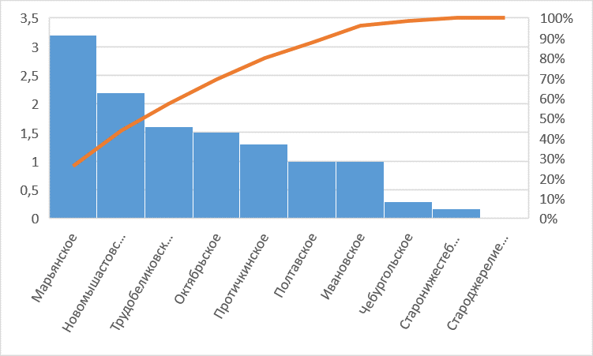
Приоритетными были проблемы, связанные с коммунальным хозяйством (26%), транспортом и дорожным хозяйством (15%), социальным обеспечением (13%).

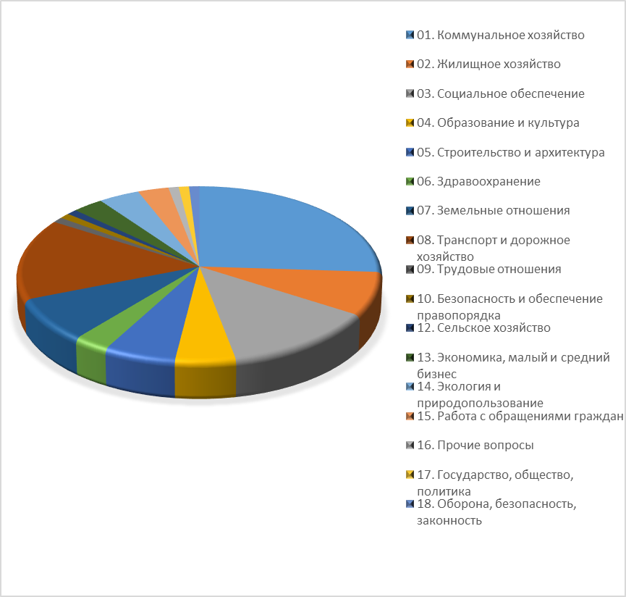

Доля обращений в адрес главы муниципального образования Красноармейский район составила 51% от общего числа письменных обращений.
Наибольшую активность проявили (в расчете на 1000 человек населения) жители Трудобеликовского, Полтавского и Новомышастовского сельских поселений.

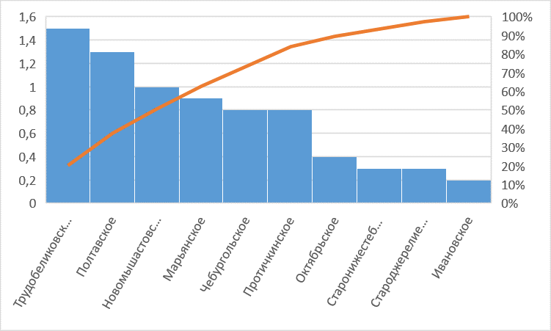

Основными проблемами, поднятыми в обращениях, стали вопросы коммунального хозяйства (29%), транспорта и дорожного хозяйства (18%) и строительства и архитектуры (9%).

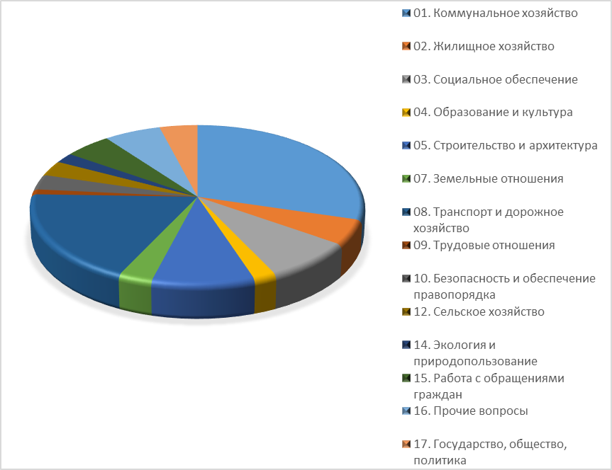

За отчетный период 2021 года 57 обращений (в 2020 г. -43 шт.) поступило по многоканальному круглосуточному телефону администрации Краснодарского края. Наибольшее количество звонков (в расчете на 1000 человек населения) поступило от жителей Протичкинского, Марьянского и Полтавского сельских поселений.
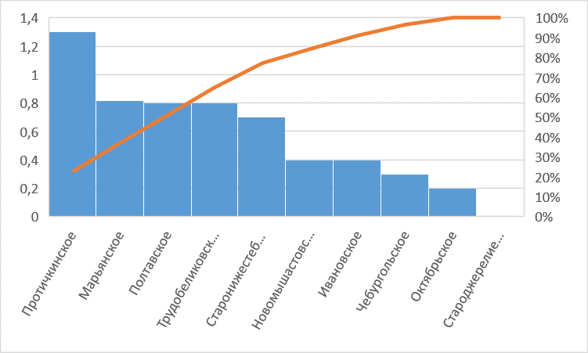
Основными вопросами были проблемы в сфере коммунального хозяйства и в получении красных пропусков.

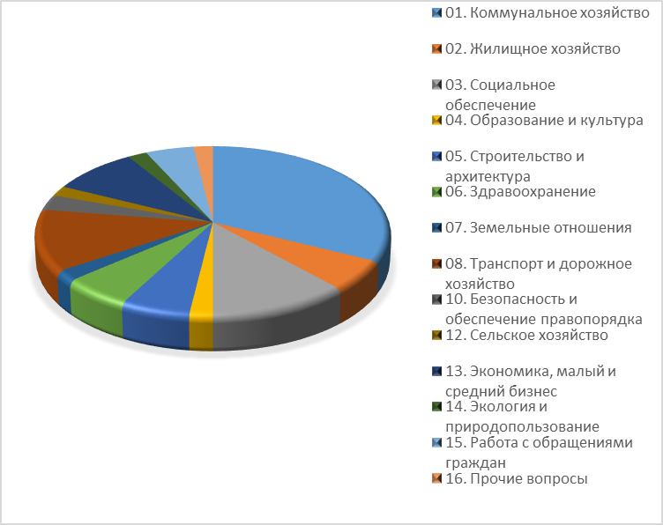

Главой муниципального образования Красноармейский район Ю.В. Васиным с начала года принято 49 человек. Наибольшее количество обращений (в расчете на 1000 человек населения) поступило от жителей Протичкинского, Полтавского и Чебургольского сельских поселений.

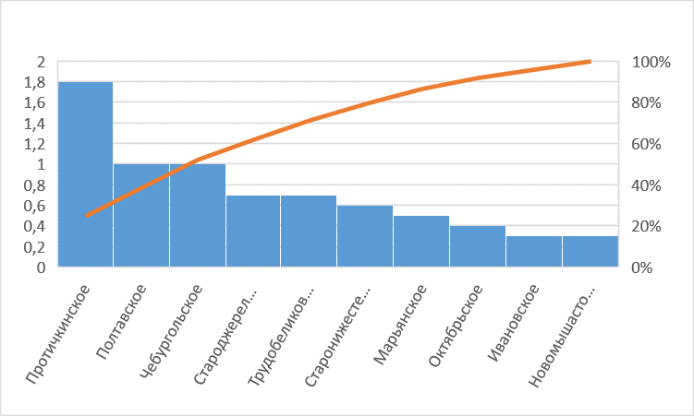
Обращения граждан на личный прием связаны в первую очередь с работой коммунального хозяйства, проблемами социального обеспечения –выплата пособий и компенсаций, перерасчета размеров пенсий.
Актуальной остается и такая форма связи главы с населением, как Прямая линия. За шесть месяцев 2021 года на нее обратилось 33 человека. Прямая линия проводится по графику вторую и четвертую пятницу каждого месяца. Кроме того, жители могут обратиться к руководству района по круглосуточному телефону. По телефону «Горячей линии» поступило еще 31 обращение.
За отчетный период наибольшее количество обращений (в расчете на 1000 человек населения) поступило от жителей Протичкинского, Марьянского, Полтавского и Трудобеликовского сельских поселений.

Причиной звонков в администрацию муниципального образования стали проблемы жилищно-коммунального хозяйства, жалобы на плохое состояние дорог, вопросы социального обеспечения. Все обращения рассмотрены своевременно.
В письменных и устных обращениях, поступивших в 2021 году, приоритетными явились проблемы:
- коммунального хозяйства (30%): благоустройство и освещение станиц, поселков, хуторов и придомовых территорий; перебои в электро -, газо- и водоснабжении; уборка и вывоз мусора, предоставление коммунальных услуг ненадлежащего качества, и т.д.
- транспорта и дорожного хозяйства (15%): эксплуатация и сохранность автомобильных дорог, безопасность дорожного движения, междугородные и пригородные перевозки, транспортное обслуживание населения, эксплуатация и сохранность дорог, работа пассажирского транспорта;
- социального обеспечения (13%): выделение материальной помощи малообеспеченной категории граждан, выплата пособий и компенсаций на детей, предоставление дополнительных льгот отдельным категориям граждан, в том числе и многодетным семьям, установленных законодательством Краснодарского края, компенсационные выплаты за утраченное имущество, льготы и социальное обеспечение инвалидов и т. д.
- жилищного хозяйства (7%): предоставление жилого помещения по договору социального найма, право первоочередного получения жилплощади, улучшение жилищных условий, инвалидов и семей, имеющих детей-инвалидов, предоставление муниципального жилья, постановка на учет лиц, нуждающихся в улучшении жилищных условий, участие в жилищных программах, предоставление субсидий на жилье, ремонт индивидуальных домов.
- строительства и архитектуры (6%): строительство и реконструкция дорог, нарушение законодательства при строительстве, строительство объектов социальной сферы;
- земельных отношений (4%): предоставление земельных участков под индивидуальное жилищное строительство и ведение личного подсобного хозяйства, земельные споры, установление границ земельного участка, изменение разрешенного вида использования земельных участков, полномочия органов местного самоуправления в области земельных отношений;
- экономики и малого бизнеса (3%): отмена земельного налога, перерасчет налоговой ставки;
- сельского хозяйства (3%): кредитование и субсидирование личных подсобных хозяйств, предоставление земельных участков для ведения сельскохозяйственного производства, фермерские (крестьянские) хозяйства и аренда на земле;
- экология и природопользование (3 %);
- здравоохранения (4%): санитарно- эпидемиологическая обстановка в период пандемии и в выдача пропусков;
- трудовых отношений (1%): начисление, выплата и индексация заработной платы, трудоустройство, организация труда в бюджетной сфере, заключение, изменение и прекращение трудовых отношений;
- образования и культуры (4 %): деятельность школ и образовательных учреждений, предоставление мест в детских дошкольных учреждениях, конфликтные ситуации в образовательных учреждениях;
- работа с обращениями граждан (3%): недовольство рассмотрение предыдущих обращений, запись на прием к руководству администрации района;
- безопасность и обеспечение правопорядка (2%);
- судебная и исполнительная система (1%);
- прочие вопросы (1%).

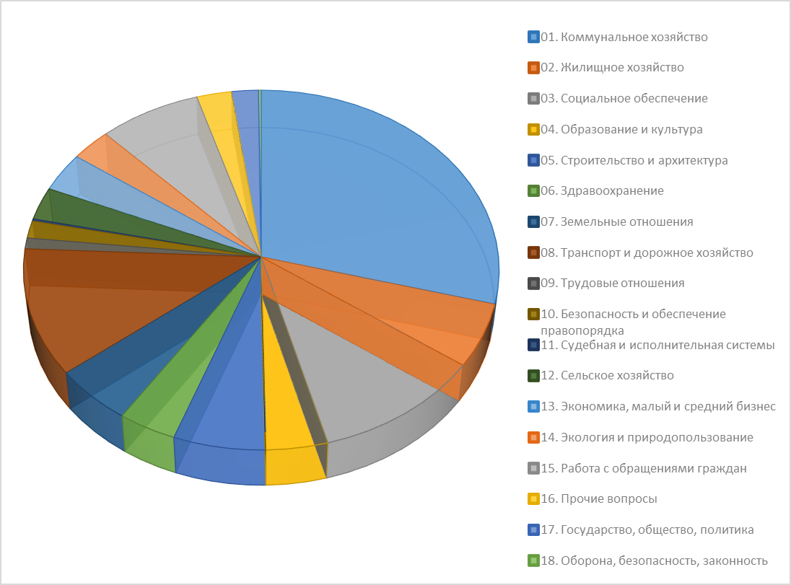

Коллективные обращения, в большинстве случаев, рассматриваются комиссионно с выездом на место с участием заинтересованного круга лиц, путём организации схода граждан, с привлечением депутатов Советов и структур, к компетенции которых относятся полномочия по решению вопроса.

Социально-значимые обращения жителей рассматриваются комиссионно с участием руководителей и специалистов отраслевых (функциональных) органов администрации муниципального образования Красноармейский район совместно со специалистами администраций сельских поселений Красноармейского района, депутатов Советов поселений.

В целях снижения социальной напряженности, оперативного реагирования на возникшие у населения проблемы установлены почтовые ящики для сбора письменных обращений к главе района (в здании районной администрации, на первом этаже районной поликлиники, в зданиях администраций сельских поселениях), а также в здании районной администрации установлен «ящик доверия для субъектов малого и среднего предпринимательства». Преимущество данной формы работы заключается в том, что жители имеют возможность оставить обращение в любое удобное для них время.

На официальном сайте администрации муниципального образования Красноармейский район www.krasnarm.ru открыта виртуальная приёмная главы муниципального образования Красноармейский район, где любой желающий в удобное для него время может задать вопрос главе и его заместителям и получить исчерпывающий ответ в письменной форме.

Для профилактики роста обращений и в целях проведения информационно-разъяснительной работы активно используются аккаунты в социальных сетях. Специалистом отдела по работе с обращениями граждан ежедневно ведется мониторинг социальных сетей, на выявленные вопросы и оперативно даются ответы.

С целью эффективного и своевременного разрешения вопросов, указанных в обращениях, ведется контроль сроков исполнения обращений, направляются промежуточные ответы заявителям и обращения ставятся на контроль до полного исполнения до окончательного их рассмотрения.

Два раза в месяц глава района проводит «Час контроля» по соблюдению исполнительской дисциплины по рассмотрению обращений граждан. Дополнительно на еженедельных совещаниях главы района с руководителями краевых и федеральных структур, руководителями отделов и управлений администрации муниципального образования, с главами сельских поселений начальником отдела по работе с обращениями граждан сообщается информация по исполнительской дисциплине, касающейся работы с обращениями граждан.

Специалистами отдела по работе с обращениями граждан проверяется достоверность изложенной в ответе на обращение информации путем проведения личных встреч с заявителями, а также посредством телефонной связи.

Исполняющий обязанности начальник отдела

по работе с обращениями граждан Е.Г. Сорокина

